**Информация к проекту решения по заявлению:**

**1.2. ООО "База снабжения"**

**Земельный участок:**

кадастровый номер **54:35:062130:32**;

местоположение:обл. Новосибирская, г. Новосибирск, ул. Станционная, 59; **Ленинский район**,

площадь 2665 кв.м.;(планшет 7455).

**Зонирование:** Зона коммунальных и складских объектов (П-2)

**Заявленные требования:** *в части уменьшения минимального отступа от границ земельного участка, за пределами которого запрещено строительство зданий, строений, сооружений с 3 м до 0 м со стороны земельных участков с кадастровыми номерами 54:35:063285:2, 54:35:062130:16 в габаритах объекта капитального строительства*

**Обоснование согласно заявлению:** *в связи с тем, что конфигурация и инженерно-геологические характеристики земельного участка являются неблагоприятными для застройки*

**Планируется: Реконструкция здания непродовольственных товаров в части увеличения площади**

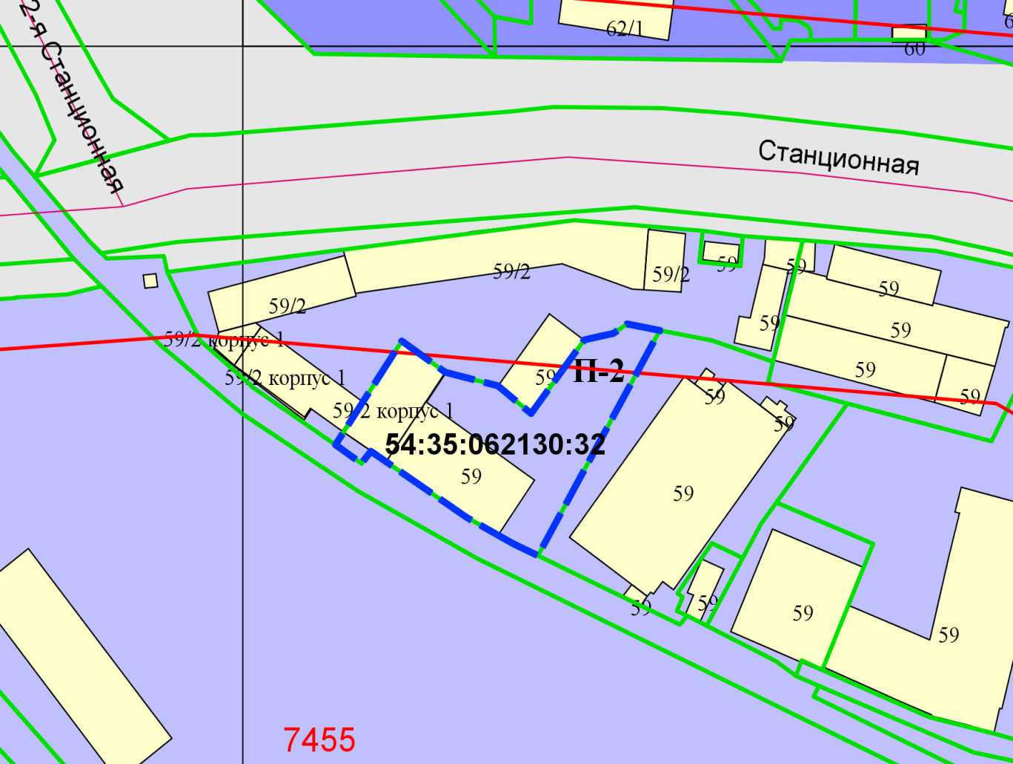

***0 м***

***0 м***

Приложения к заявлению: